TÍTULO: La escasez de recursos

1. DATOS GENERALES

Institución educativa: 3070 ¨María de los Ángeles¨

Área: Ciencias Sociales Grado y Sección:1ro D

Cantidad de estudiantes:31 Fecha: 23 al 27 de setiembre de 2024

Docente: Mónica Arenas Delgado

2. PLANIFICACIÓN

PROPOSITO
PROPOSITO: Elaboramos una lista de recursos económicos que necesitamos para cubrir nuestras necesidades. |  |  | PRODUCTO
COMPETENCIAS:  C3  CT1 GESTIONA SU APRENDIZAJE DE MANERA AUTÓNOMA |  |  | Lista de recursos económicos que utilizan en su hogar
CAPACIDADES | DESEMPEÑOS PRECISADOS | CRITERIOS y EVIDENCIAS DE APRENDIZAJE | INSTRUMENTO DE EVALUACIÓN
Comprende el funcionamiento del sistema económico y financiero.  Toma decisiones económicas y financieras. | Explica que los recursos económicos son escasos y que, frente a ello, su familia debe tomar decisiones sobre cómo utilizarlos. | Elaboramos una lista de recursos económicos que necesitamos para cubrir nuestras necesidades.  Describen una situación de escasez y sus efectos, también plantean soluciones.  Explican y ejemplifican el coste de oportunidad.  Determina las decisiones que tomaría en caso escaseen los recursos que necesita. | Ficha Coevaluación para trabajo en equipo  Ficha de trabajo
 |  |  | MATERIALES Y RECURSOS
Organiza acciones estratégicas para alcanzar sus metas de aprendizaje | Organiza un conjunto de estrategias y procedimientos en función del tiempo y de los recursos que dispone para lograr las metas de aprendizaje de acuerdo con sus posibilidades. | Se organiza en equipo, en función a sus metas en el tiempo previsto | Papelotes, plumones  Separata

INICIO (10 minutos)
INICIO
Se brinda un saludo afectuoso a los estudiantes, recordándoles que es muy importante la participación de todos y que recuerden nuestros acuerdos de convivencia.
Seguidamente se les presenta la situación significativa:
¨La familia de Luis, estudiante de la IE María de los Ángeles, en estos últimos días de vacaciones, cada vez es más recurrente el consumo de los servicios de energía eléctrica y de agua potable. Esta situación se evidencia en el incremento de los pagos de recibos, ocasionando reajustes en el presupuesto familiar para dar prioridad a estos pagos. Además, se dan algunas controversias entre sus miembros, debido a que mutuamente se imputan responsabilidades ante esta situación. Luis, como hermano mayor, preocupado por la situación de convivencia y la situación económica que se ha generado en su familia, está indagando sobre el uso adecuado de estos recursos. Por ejemplo, se enteró que dejar el caño abierto un minuto implica desperdiciar 20 litros de agua, o que dejar una terma eléctrica encendida durante todo el día puede significar 216 soles más al mes, y que hay lugares en donde la población no tiene acceso a estos recursos. ¨
En este contexto de la familia de Luis nos hacemos las siguientes preguntas:
¿Cómo afecta el mal uso de estos recursos en la economía y convivencia de mi familia? ¿De qué manera el uso inadecuado de estos recursos repercute en el derecho de otras familias a contar con agua potable y energía eléctrica? ¿Qué le sugerirías a la familia de Luis, para que use adecuadamente los recursos económicos mencionados?, luego de contestar en lluvia de ideas, se les proporciona papel para que respondan las siguientes preguntas: ¿Qué son los recursos económicos? Menciona algunos ejemplos. ¿Alguna vez, en tu familia escaseó un recurso que necesitaban para cubrir sus necesidades? ¿A qué se debió? ¿Qué podemos hacer ante la escasez de los recursos?
DESARROLLO (60 minutos)

Se plantea la siguiente actividad: Se solicita a los estudiantes que piensen en cinco recursos que usan en sus casas y que completen el siguiente cuadro:
RECURSOS | ¿EN QUÉ Y PARA QUÉ LOS USAN? | EXPLICA SI SON ESCASOS O NO

Los estudiantes compartan sus respuestas del cuadro en una plenaria y se pregunta lo siguiente:
- ¿Cuáles son los recursos más esenciales?
- ¿Cuáles son los recursos menos esenciales?
- ¿Por qué debemos diferenciar entre los recursos esenciales y los no esenciales?
- ¿En qué situaciones puede escasear un recurso?
Se les entrega a los estudiantes la información teórica presentada en la separata, luego de contrastar la información responden:
- ¿Qué ideas teníamos al iniciar la clase?
- ¿Qué ideas erróneas teníamos al inicio?
- ¿Qué ideas planteadas al inicio resultaron correctas?
- ¿Por qué razones los recursos escasean?
- ¿Qué es el coste de oportunidad?
A continuación, utilizando la información brindada durante la sesión, los estudiantes elaboran una lista de los recursos esenciales que les permiten cubrir sus necesidades personales y familiares.
Se presenta la siguiente situación a los estudiantes y se les da esta indicación: Piensen en una situación en la que un recurso que emplean en su familia escasea y, a partir de ello, en equipo, completen el siguiente cuadro:
DESCRIPCIÓN DE LA SITUACIÓN DE ESCASEZ | EFECTOS DE LA ESCASEZ DEL RECURSO | DECISIONES TOMADAS
Una vez completo el cuadro, se realiza un sencillo plenario para socializar las respuestas. Luego, se les pide que, en grupos, respondan las siguientes preguntas:
• ¿Cómo deberían prepararse las personas para hacer frente a momentos de escasez?
• ¿Crees que es importante pensar en los efectos de la escasez de un recurso? ¿Por qué?
• ¿Qué otros problemas pueden traer la escasez de alimentos?
• ¿Por qué es importante hacer una lista de los recursos más esenciales?
Finalmente, Cada equipo aplica una Inter evaluación.
IV. CIERRE (10 Min)
¿Finalizando se vuelve a preguntar? ¿Este tema Te ha ayudado a identificar los recursos económicos usados en tu familia? ¿Por qué es importante conocer sobre la escasez de recursos ¿Cómo puedo aplicar en mi vida estos aprendizajes?

INICIO:

Fotografías del INICIO de la sesión | 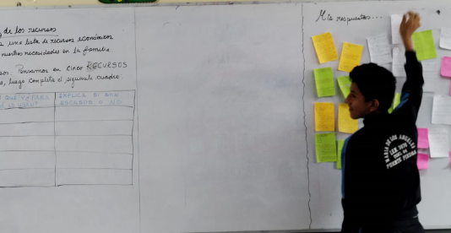  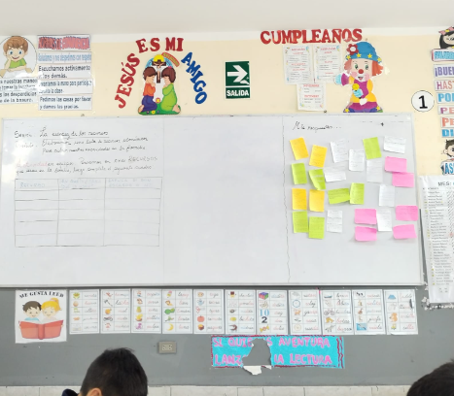
Reflexión: | Se les proporciona papel para que respondan las siguientes preguntas:  - ¿Qué son los recursos económicos? Menciona algunos ejemplos.  - ¿Alguna vez, en tu familia escaseó un recurso que necesitaban para cubrir sus necesidades? ¿A qué se debió?  - ¿Qué podemos hacer ante la escasez de los recursos?  Los estudiantes contestan a las preguntas planteadas, teniendo la duda de equivocarse en las respuestas, pero se les dijo que toda respuesta es válida, alentándolos a realizar la actividad.  Se leyó al azahar algunas respuestas, en las cuales se evidencian que muchos no definen lo que son los recursos económicos, pero a la hora de escribir los ejemplos, mencionaron bien varios de ellos y ante la segunda pregunta la mayoría se refirió a bienes como ropa y alimentos y en la tercera pregunta la gran mayoría mencionaron el ahorro como alternativa ante la escasez de recursos económicos.
3. EJECUCIÓN DE LA SESIÓN:

DESARROLLO:

Fotografías del DESARROLLO de la sesión | 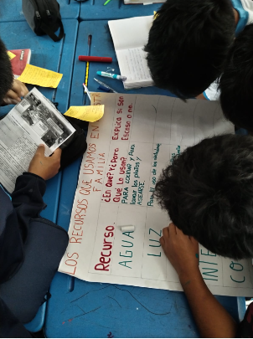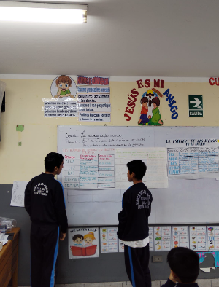
DESARROLLO (60 minutos)
Se plantea la siguiente actividad: Se solicita a los estudiantes que piensen en c
Se plantea la siguiente actividad: Se solicita a los estudiantes que piensen en cinco recursos que usan en sus casas y que completen el siguiente cuadro:
RECURSOS | ¿EN QUÉ Y PARA QUÉ LOS USAN? | EXPLICA SI SON ESCASOS O NO
Los estudiantes se mostraron confundidos entre las definiciones de recurso económico, bien y servicio, por ello algunos equipos todavía muestran la confusión en sus cuadros, pero ello sirvió para clarificar las dudas, haciendo un repaso de definiciones, también tuvieron dificultades en explicar si son escasos o no, como por ejemplo con el recurso agua´.
A la hora de compartir sus trabajos se les retroalimentó haciendo preguntas como:
Si es agua no es un recurso escaso, ¿por qué muchas familias no cuentan con este recurso o difícilmente lo adquieren?, finalmente cada equipo argumentó sus respuestas.
Teniendo los papelotes pegados al frente, se les preguntó:
• ¿Cuáles son los recursos más esenciales?
• ¿Cuáles son los recursos menos esenciales?
• ¿Por qué debemos diferenciar entre los recursos esenciales y los no esenciales?
• ¿En qué situaciones puede escasear un recurso?
Ante dichas preguntas de reflexión argumentaron ¿por qué? ¿Por ejemplo, por qué el recurso agua consideraron como el más esencial? ¿por qué podría escasear en el futuro?
Ante la siguiente situación planteada ¿Cómo deberían prepararse las personas para hacer frente a momentos de escasez?
Los estudiantes plantean diversas alternativas:

Cuidar los recursos en la familia y escuela, aunque ellos mismos plantearon que hay recursos insustituibles aún como el agua.

CIERRE:

Fotografías del CIERRE de la sesión | 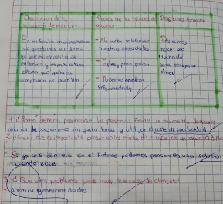  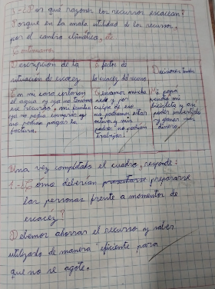
Reflexión
Finalmente, se les preguntó a los estudiantes: ¿Este tema Te ha ayudado a identificar los recursos económicos usados en tu familia? ¿Por qué es importante conocer sobre la escasez de recursos?
Los estudiantes, lograron identificar los diversos recursos que usan en sus hogares, también ejemplificaron una situación de escasez, planteando algunas soluciones ante dicha escasez.

Ante la siguiente situación planteada ¿Cómo deberían prepararse las personas para hacer frente a momentos de escasez? La mayoría contestó: Haciendo un uso adecuado de los recursos. Al momento de compartir respuestas se les pidió que contestaran siendo más específicos, incluso usando ejemplos.

La dificultad que se presentó fue que en el tiempo previsto de 90 minutos no pudimos terminar la actividad, quedando por retomar en la siguiente clase.

